Частное образовательное учреждение
«Средняя общеобразовательная школа «Ступени»

Математическая лотерея
«Счастливый билет»

(Для учащихся 5 – 6 классов)

Автор: учитель математики
Журавлева Наталья Игоревна
ЧОУ СОШ «Ступени»

2026 г.
Солнечногорск
ПОЯСНИТЕЛЬНАЯ ЗАПИСКА
к проведению математической лотереи «Счастливый билет»
в рамках Недели математики для учащихся 5-6 классов

Цель: Повышение интереса к математике через игровую, нестандартную форму деятельности, создание ситуации успеха для учащихся с разным уровнем подготовки.
Задачи:
· Образовательные: активизировать и развивать навыки устного счета, логического и пространственного мышления.
· Развивающие: развивать сообразительность, смекалку, умение применять знания в нестандартной ситуации.
· Воспитательные: формировать положительную мотивацию к изучению предмета, культуру интеллектуального соревнования, умение работать в мини-группах.

2. Время, место и участники
Проводится в течение одного или нескольких дней Недели математики на больших переменах (по 15-20 минут).
· Место проведения: Рекреация возле кабинета математики или иное удобное, хорошо освещенное место в школе.
· Участники: Учащиеся 5-6 классов.
· Организаторы и ведущие: Учителя математики, актив старшеклассников.

3. Формат и правила проведения
Лотерея проводится по принципу «задача-мгновенный приз».
1. Учащийся подходит к «Лотерейной стойке».
2. Вытягивает вслепую один «счастливый билет» — карточку с задачей. Карточки разного цвета могут обозначать категорию задачи (зеленые — «Счет», синие — «Логика», желтые — «Геометрия»).
3. На решение задачи отводится ограниченное время (3-5 минут). Ученик может решать задачу самостоятельно или объединиться с 1-2 одноклассниками.
4. Учащийся предъявляет свой ответ дежурному проверяющему (учитель или подготовленный старшеклассник).
5. Проверяющий мгновенно сверяет ответ с эталоном по заранее подготовленной шпаргалке.
6. Итог:
· Верный ответ: Участник получает немедленный маленький приз (канцелярская мелочь, конфета, тематическая наклейка) и лотерейный жетон.
· Неверный ответ: Проверяющий может дать краткую подсказку или объяснить ход решения. Ученик может взять другой билет (по желанию).
7. Лотерейные жетоны, собранные в течение недели, дают право участвовать в финальном розыгрыше ценных призов (книги, настольные игры, сувениры), который состоится в день закрытия Недели математики.
4. Содержание и принципы подбора заданий
Подбор задач осуществляется с соблюдением следующих принципов:
· Короткая формулировка: Условие должно читаться и пониматься за 30-60 секунд.
· Ограниченное время решения: 2-5 минут на размышление и вычисления.
· Разнообразие форматов: используются не только арифметические примеры, но и логические загадки, задачи на разрезание, ребусы, задачи с «подвохом».
· Дифференциация по сложности: Примерное распределение: 60% — задачи базового уровня (устный счет), 30% — среднего уровня (логика), 10% — повышенного уровня (олимпиадного типа).
· Практическая и игровая направленность: Задания связаны с жизненными ситуациями (покупки, время, возраст) или представлены в форме игры.

Задания ( Приложение)
- Блок «Ребусы» (Белый)
- Числовой блок
- Логический блок:
- Геометрический блок:

5. Материально-техническое обеспечение
· Оформление: Яркое объявление с правилами, название «Математическая лотерея «Счастливый билет».
· Реквизит:
· Карточки-билеты с задачами (150-200 шт., ламинированные или на плотной бумаге).
· Ящик или корзина для билетов.
· Бланки для жетонов.
· «Шпаргалка для проверяющего» — подробный список всех задач с ответами и краткими решениями.
· Призы.
6. Ожидаемые результаты

· Для учеников: Снятие психологического барьера перед решением нестандартных задач, получение положительных эмоций от математики, развитие навыков быстрого мышления.

Приложение
Блок 1 : «Ребусы»
№1. Разгадайте ребус:
(программист).
№2. Разгадайте ребус:
(геометрия)
№3. Разгадайте ребус:
(минус)
№4. Разгадайте ребус:
(уравнение)
№5. Разгадайте ребус:
(компьютер)
№7. Разгадайте ребус:
(Знаменатель)
№7. Разгадайте ребус:
(разность)
№7. Разгадайте ребус:
(число)
№7. Разгадайте ребус:
(корень)


1
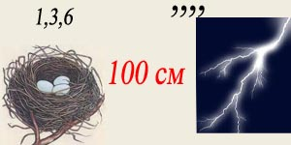
2
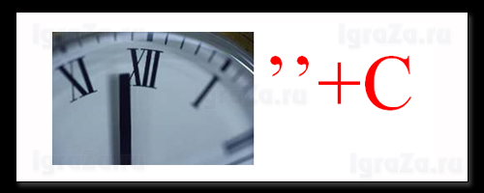
3

4
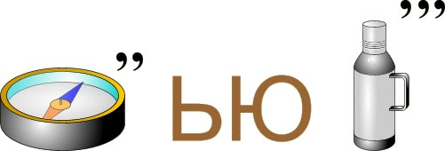
5
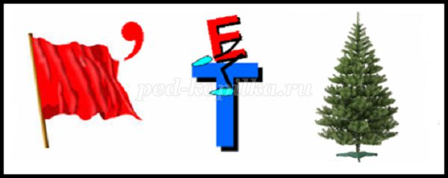
6
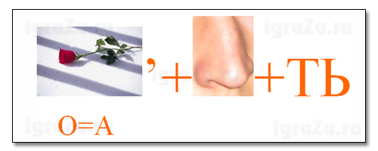
7 разность
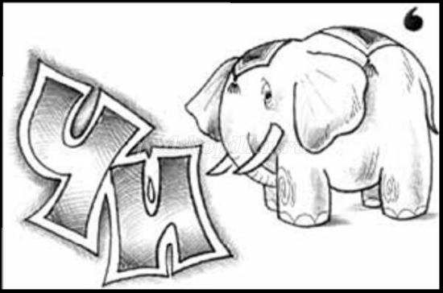
8 число
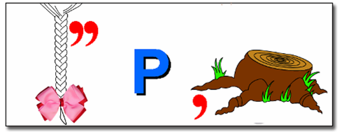
9 корень

Блок 2: «Логические задачи»
1. Вопрос: Полтора лимона стоят полтора рубля. Сколько стоят десять лимонов?
Ответ: 10 рублей
Решение: Если 1.5 лимона стоят 1.5 рубля, то 1 лимон стоит 1 рубль. Значит, 10 лимонов — 10 рублей.
2. Вопрос: Может ли сумма двух целых чисел быть меньше их разности?
Ответ: Да
3. Вопрос: Сколько получится, если разделить половину числа на его четверть?
Ответ: 2
4. Вопрос: В семье 5 братьев, у каждого по одной сестре. Сколько всего детей в семье?
Ответ: 6 детей
Решение: Сестра у всех братьев одна и та же.
5. Вопрос: Часы показывают 15:00. Какой угол между часовой и минутной стрелкой?
Ответ: 90 градусов
Решение: На 15 часов часовая стрелка на 3, минутная на 12. Разница в 15 минутных делений, каждое — 6 градусов: 15 * 6 = 90°.
6. Вопрос: Какое число нужно умножить само на себя, чтобы получилось 3 раза по 27?
Ответ: 9
7. Вопрос: Если сегодня среда, какой день недели будет через 100 дней?
Ответ: Пятница
Решение: 100 : 7 = 14 недель и 2 дня в остатке. Среда + 2 дня = пятница.
8. Вопрос: Два отца и два сына разделили три апельсина поровну — по целому. Как это возможно?
Ответ: Это дед, отец и сын (всего 3 человека).
9. Вопрос: Число 10 нужно представить в виде суммы двух чисел, произведение которых равно 21.
Ответ: 3 и 7
10. Вопрос: Коля и Оля ели конфеты. Коля съел на 4 конфеты больше, чем Оля, а вместе они съели 14 конфет. Сколько съел Коля?
Ответ: 9 конфет

1. Полтора лимона стоят полтора рубля. Сколько стоят десять лимонов?

2. Может ли сумма двух целых чисел быть меньше их разности?

3. Сколько получится, если разделить половину числа на его четверть?

4. В семье 5 братьев, у каждого по одной сестре. Сколько всего детей в семье?

5. Часы показывают 15:00. Какой угол между часовой и минутной стрелкой?

6. Какое число нужно умножить само на себя, чтобы получилось 3 раза по 27?

7. Если сегодня среда, какой день недели будет через 100 дней?

8. Два отца и два сына разделили три апельсина поровну — по целому. Как это возможно?

9. Число 10 нужно представить в виде суммы двух чисел, произведение которых равно 21.

10. Коля и Оля ели конфеты. Коля съел на 4 конфеты больше, чем Оля, а вместе они съели 14 конфет. Сколько съел Коля?

Блок 3: «Счет»
1. Вопрос: Вычислите: 25 * 4 + 80 : 10
Ответ: 108
2. Вопрос: Чему равно произведение 0.5 и 40?
Ответ: 20
3. Вопрос: Сколько будет $7^{2}-5^{2}$ -
Ответ: 24
4. Вопрос: Вычислите: $\frac{1}{4}×120$
Ответ: 30
Решение: 120 : 4 = 30
5. Вопрос: Найдите 20% от числа 150.
Ответ: 30
6. Вопрос: Вычислите: 0.63 : 0.9
Ответ: 0.7
7. Вопрос: Сколько секунд в 2 часах 5 минутах?
Ответ: 7500 секунд
8. Вопрос: Вычислите: 16 + 24 : (10 - 6)
Ответ: 22
9. Вопрос: Чему равно частное 4.8 и 0.6?
Ответ: 8
10. Вопрос: Найдите периметр квадрата со стороной 7.5 см.
Ответ: 30 см
1. Вычислите: 25 * 4 + 80 : 10

2. Чему равно произведение 0.5 и 40?

3. Сколько будет $7^{2}-5^{2}$ -

4. Вопрос: Вычислите: $\frac{1}{4}×120$

5. Найдите 20% от числа 150.

6. Вычислите: 0.63 : 0.9

7. Сколько секунд в 2 часах 5 минутах?

8. Вычислите: 16 + 24 : (10 - 6)

9. Чему равно частное 4.8 и 0.6?

10.Найдите периметр квадрата со стороной 7.5 см.

Блок 4: «Геометрия»
1. Вопрос: Сколько градусов составляет угол, дополняющий угол в 35° до развернутого угла?
Ответ: 145°
Решение: Развернутый угол = 180°. 180° — 35° = 145°.
2. Вопрос: Как называется треугольник, у которого все стороны равны?
Ответ: Равносторонний треугольник.
3. Вопрос: Периметр квадрата равен 20 см. Чему равна его площадь?
Ответ: 25 см²
Решение: Сторона квадрата: 20 : 4 = 5 см. Площадь: 5 * 5 = 25 см².
4. Вопрос: Одна из сторон прямоугольника равна 8 см, а его площадь — 56 см². Чему равен периметр этого прямоугольника?
Ответ: 30 см
Решение: Находим вторую сторону: 56 : 8 = 7 см. Периметр: 2 * (8 + 7) = 2 * 15 = 30 см.
5. Вопрос: Диаметр окружности равен 10 см. Чему равна её длина (длина окружности)? Число π принять равным 3.14.
Ответ: 31.4 см
Решение: Длина окружности C = πd = 3.14 * 10 = 31.4 см.
6. Вопрос: Как называется многоугольник с наименьшим количеством сторон?
Ответ: Треугольник (3 стороны).
7. Вопрос: Сколько осей симметрии имеет квадрат?
Ответ: 4 оси симметрии.
9. Вопрос: В равнобедренном треугольнике основание равно 12 см, а боковая сторона — 10 см. Найдите периметр треугольника.
Ответ: 32 см
Решение: Периметр: 10 + 10 + 12 = 32 см.
9. Вопрос: Найдите площадь круга, если его радиус равен 5 см. Число π ≈ 3.14.
Ответ: 78.5 см²
Решение: S = πr² = 3.14 * 5² = 3.14 * 25 = 78.5 см².

1. Сколько градусов составляет угол, дополняющий угол в 35° до развернутого угла?

2. Как называется треугольник, у которого все стороны равны?

3. Приметр квадрата равен 20 см. Чему равна его площадь?

4. Одна из сторон прямоугольника равна 8 см, а его площадь — 56 см². Чему равен периметр этого прямоугольника?

5. Диаметр окружности равен 10 см. Чему равна её длина (длина окружности)? Число π принять равным 3.14.

6. Как называется многоугольник с наименьшим количеством сторон?

7. Сколько осей симметрии имеет квадрат?

8. В равнобедренном треугольнике основание равно 12 см, а боковая сторона — 10 см. Найдите периметр треугольника.

9. Найдите площадь круга, если его радиус равен 5 см. Число π ≈ 3.14.

